Преподобный Елисей Лавришевский

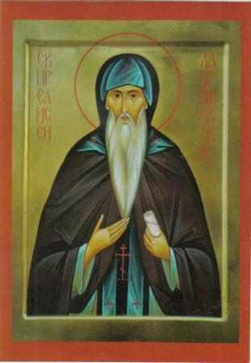

Одной из наиболее загадочных личностей Белорусского Патерика является основатель Лавришевского монастыря Елисей, живший в первой половине XIII века.. В «Историко-статистическом описании Минской епархии» есть сведения, что возле Новогрудка, в том месте, где теперь Лавришевская приходская Успенская церковь, существовал мужской монастырь, основанный около 1225 года иноком Елисеем. Есть сведения, что преподобный Елисей был сыном князя Тройната, занимал высокое положение при дворе великого князя Миндовга. Принявши крещение, оставил двор и ушел в пустыню, где его нашел некий православный монах, вместе с которым он и основал монастырь - лавру. Елисей был убит своим питомцем, юношею-слугой в ночь на 23 октября, около 1250 года. Вот, собственно, и все, что известно о жизненной стезе преподобного Елисея Лавришевского.
После смерти преподобного (1250) его мощи даровали исцеление. Когда в 1505 году татары приблизились к Лавришевскому монастырю, Господь явил чудо через своего угодника: татарам показалось, что монастырский двор наполнен отборной конницей, и они в ужасе разбежались. Возможно, это событие и стало поводом для канонизации преподобного Елисея митрополитом Иосифом Солтаном на соборе в 1514 году. Мощи святого во время одной из многочисленных в истории нашего многострадального края войн были спрятаны, но после сожжения монастыря не найдены.

